SSLVPN for IOS应用程序安装使用说明
- 校外网络在Safari浏览器地址栏输入清华大学信息门户网址http://info.tsinghua.edu.cn 后，打开的界面如下左图所示。在页面的“SSLVPN客户端程序：”下面点击“for IOS”后弹出下载应用程序页面如下右图所示，点击“获取”。
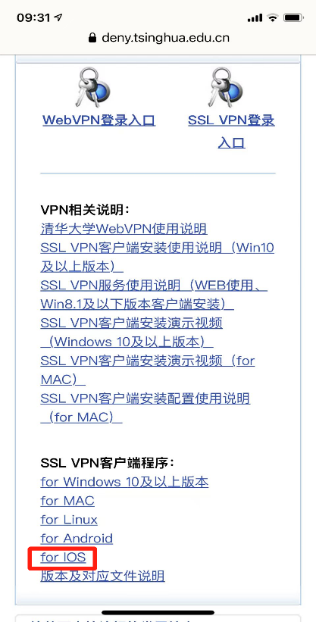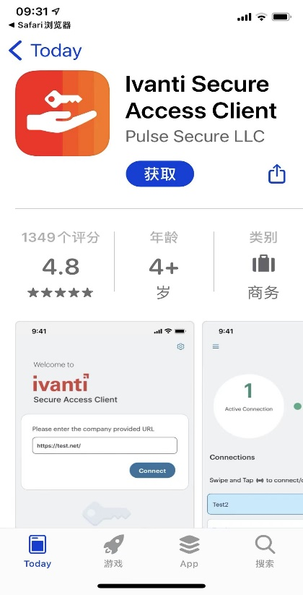
- 下载完成后点击“打开”或点击安装后生成的图标，进入界面并输入https://sslvpn.tsinghua.edu.cn后，点“连接”。
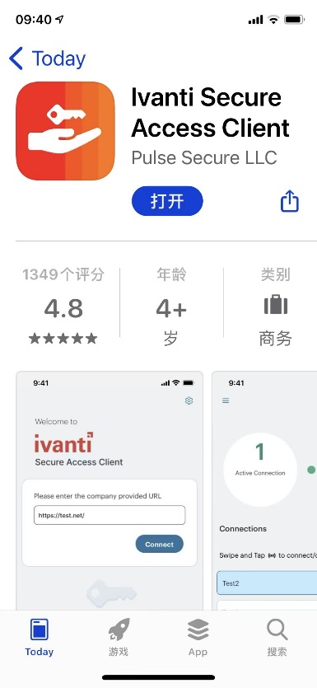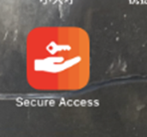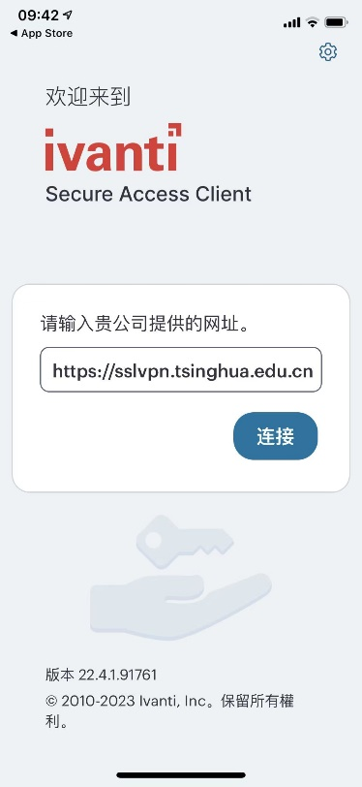
- 在弹出的添加连接页面点击“连接”，弹出对话框后选择“允许”，之后输入iPhone密码。
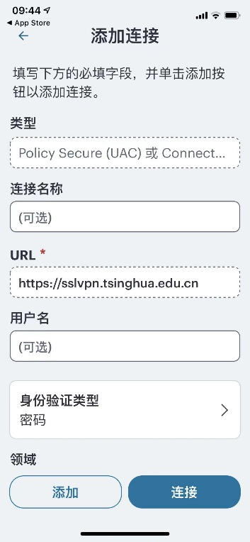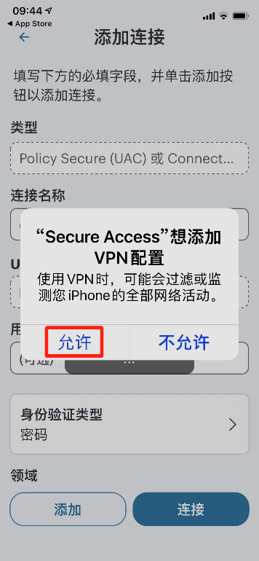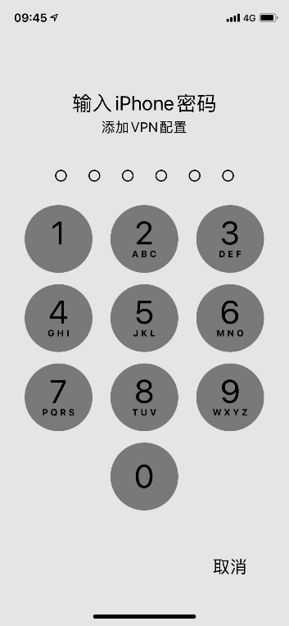
- iPhone密码输入成功后进入页面如下图，输入校园统一身份认证账号及密码（同info.tsinghua.edu.cn账号密码），点击“登录”。
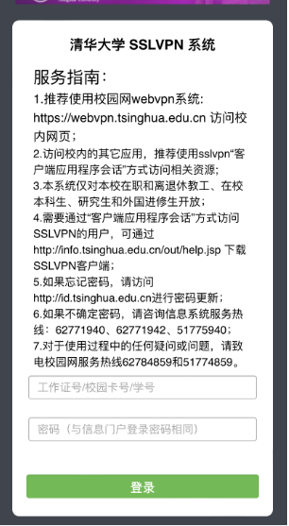
- 登录成功后如下图所示，之后可以进行校园网内部资源的访问。退出sslvpn连接时，点击下图中的图标，在弹出的对话框中点击“断开连接”。
